COSTA FASCINOSA
EURO/ CABINA
Imbarcare// debarcare | Tip cabina | Tarif My Cruise | Tarif All inclusive
 | Interioara - IC
 | Interioara - IP
 | Exterioara - EC
 | Exterioara - EP
 | Balcon - BC
 | Balcon - BP
 | Mini Suite - MS
 | Suite - S
 | Grand Suite - GS

Tarifele si disponibilitatea pot suferi modificari!

Itinerariu:

*Itinerariul poate suferi modificari!

Tariful include | Tariful nu include
- Cazare nopti la bordul navei de croaziera in functie de tipul de cabina ales;  - pensiune completa cu meniuri variate de-a lungul zilei: ceai si cafea pe punte pentru cei matinali, mic dejun,pranz, ceaiul de dup-amiaza, snack-uri, cina & surpriza de la miezul noptii;  - petrecerea de bun venit oferita de capitan si seara de gala cu o cina speciala;  - meniu special conceput pentru copii;  - acces la piscine, sauna & Jacuzzi;  - acces la teatru, lounge-uri elegante, club si biblioteca;  - sala de gimnastica dotata cu aparate de ultima ora, antrenori pentru lectii realizate in grup;  - pista de alergat in aer liber, terenuri de sport si tenis;  - programul zilnic cu evenimentele la bord si un sumar al stirilor principale.  - Taxe portuare: euro/ pers.  Conditii rezervare: Orice croaziera confirmata atrage o plata din partea clientului sau agentiei partenere de minim 30% pentru croaziere care opereaza in Mediterana si Europa de Nord si minim 40 % pentru celelalte destinatii. Diferenta se achita cu 63 de zile inainte de imbarcare.  Conditii anulare (raportate la data de imbarcare):  Toate croazierele, mai putin Pozitionari si Croaziere in jurul lumii Pozitionari si croaziere in Jurul Lumii  Conditii inscriere  Avans 30% la inscriere Avans 30% pana la 90 zile inainte de imbarcare  100% pana la 60 zile inainte de imbarcare 100% pana la 90 zile inainte de imbarcare  Conditii anulare  Mai mult 45 de zile – penalizare 50 €/ pers Mai mult 270 de zile – penalizare 15%  44 - 30 zile – penalizare 25% 269 - 90 zile – penalizare 25%  29 - 15 zile - penalizare 50% 89 - 30 zile – penalizare 50%  14 - 6 zile - penalizare 75% 29 - 10 zile – penalizare 75%  5 - 0 zile - penalizare 100%* 9 - 0 zile – penalizare 100%  * neprezentarea la program se penalizeaza 100% | - Transport avion si transfer;  - Minibarul din cabina;  - Apelurile telefonice, faxurile trimise/primate, acces Internet;  - Utilizarea serviciilor personale, precum:  - Spa, tratamente de frumusete;  - Filme la cerere (platite pe vizualizare);  - Centru medical, etc.  - Jocurile video, casino, karaoke CWonders;  - Club Restaurant (Restaurant servit de Chef cu meniuri unice);  - Serviciile de spalatorie.  - Excursiile pe tarm;  - Service charge obligatoriu: 11 euro/ pers./zi.  In cazul in care optati pentru o cabina de tip All-Inclusive beneficiati de servicii suplimentare:  - All-Inclusive include si pachetul de bauturi “MyDrinks”: consum nelimitat dintr-o selectie de bauturi alcoolice si non alcoolice, servite la pahar si care pot fi consumate in restaurantele bufet si a la carte (pranz si cina) si in orice moment al zilei in baruri.  - Cabinele de tip Suita fac parte din experienta All inclusve si includ pachetul de bauturi “My Drinks Plus”: consum nelimitat de bauturi alcoolice servite la pahar in restaurant si baruri. *Branduri premium, lichioruri premium si sampanie la sticla pentru adevarati cunoscatori. *Bauturi cu tarif in meniu de pana la 9 euro. Pachetul include si bauturile din minibar si bauturile servite in cabina.

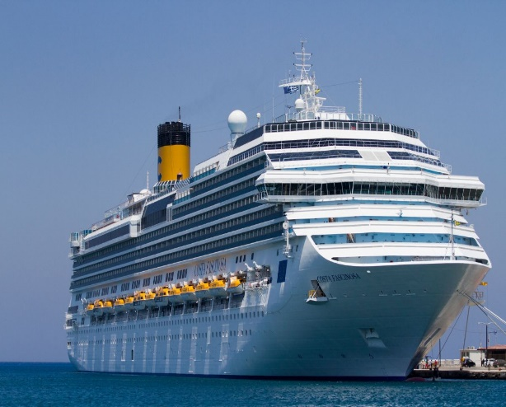
Date tehnice:
- Anul constructiei - 2012
- Tonaj – 113.216 tone
- Capacitate pasageri (maxima) - 3800
- Numar membrii echipaj – 1110
- Cabine – 1508
- Punti – 17 in total, 13 disponibile pentru pasageri

Un loc unic, frumos in care sa fii, Costa Fascinosa abunda de farmec si eleganta. Vasul este de departe cel mai fermecator din intreaga flota Costa. Calatorind pe Costa Fascinosa vei lua contact cu legende ale cinematografiei precum Luchino Visconti ori David Lynch si cu cele mai celebre creatii ale acestora. Un mediu cu adevarat rafinat si totodata intrigant, cu o atmosfera fermecatoare si fascinanta pentru o
croaziera, inconjurat de unele dintre cele mai mari stele ale cinematografiei din toate timpurile.
Costa Fascinosa a fost proiectata de celebrul arhitect de nave, Joe Farcus, lasandu-si adanc impregnate amprenta asupra design-ului navei.Tema Farcus, fascineaza prin combinarea surprinzatoare de celebritati, staruri cinematografice, locuri exotice, toate un numitor comun, seductia.

Facilitati la bord

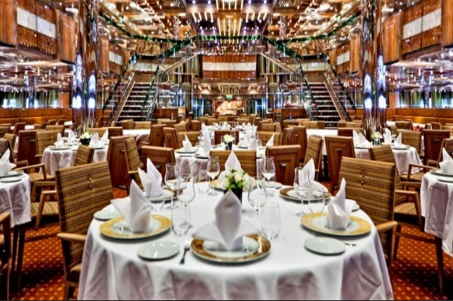
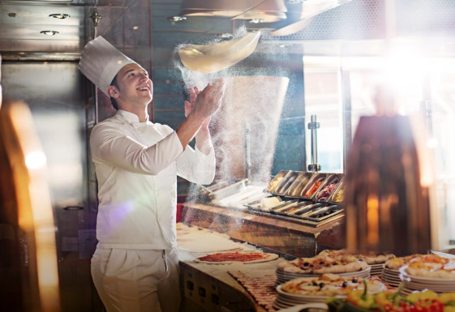
RESTAURANTE SI BARURI
- 6 restaurante, printre care Club Restaurant si Restaurant Samsara.
- 12 baruri, incluzand bar Cognac&Cigar si un bar Coffee & Chocolate

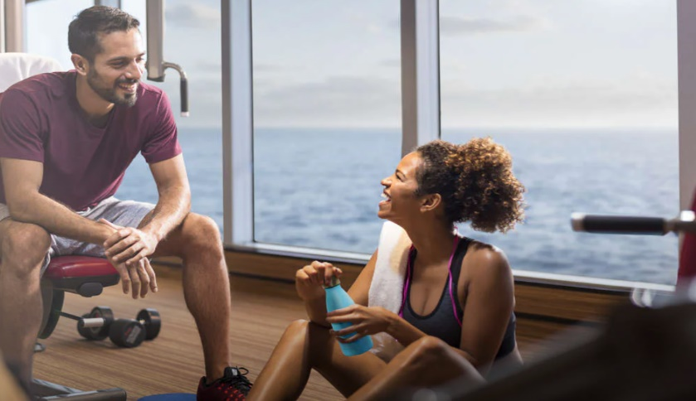
WELLNESS SI SPORT
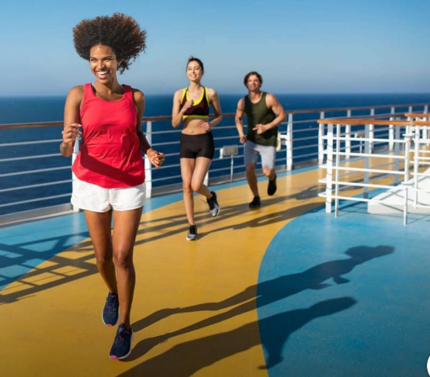
- Spa Samsara: 6000 m² pe doua etaje, sala de gimnastica, baie turceasca, piscina cu thalassoterapie, sauna, tratament, baie de aburi, solar cu protectie UV.
- 5 jacuzzi
- 4 piscine, doua incluzand acoperis retractabil
- Terenuri sport
- Pista jogging

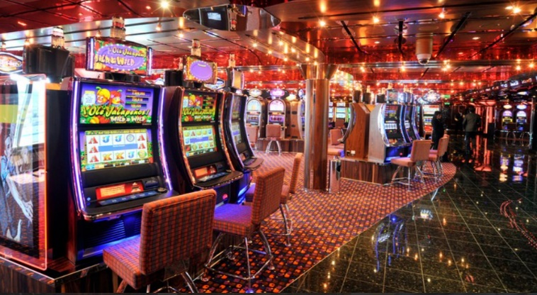
DIVERTISMENT
- Cinema 4D, Casino, Disco, teatru cu trei nivele, , Grand Prix Simulator, piscina cu acoperis de sticla retractabil, zona de jocuri pe calculator si jocuri laser si Laser Shooting situata pe doua etaje, librarie, tobogane,piscine pentru copii Virtual World, galerie de magazine, Squok Club, Internet
ARTA
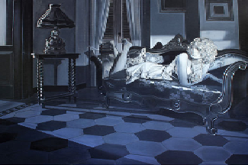

- 329 de lucrari de arta originale realizate de artisti foarte bine cunoscuti, carora li s-a acordat libertate completa pentru a interpreta temele in propriul lor stil, plus 6987 de reproduceri.

Cabine
- 1508 de cabine, printre care: 91 cu acces direct la spa, 524 cu balcon privat, 58 de apartamente cu balcon privat, 12 apartamente cu acces direct la spa.

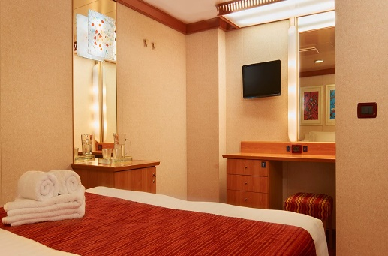 | 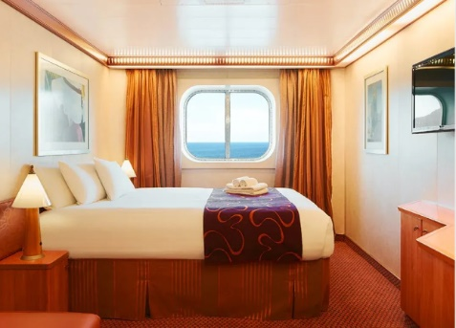 | 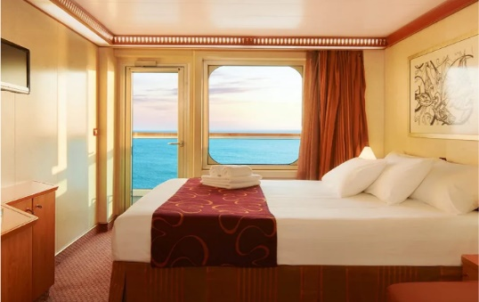
Cabina interioara  •Interioara IC – punti 1, 2  •Interioara IP - puntea 2 la mijlocul navei si puntile 6, 7, 8, 9  • Numar locuri in cabine: 2-3-4  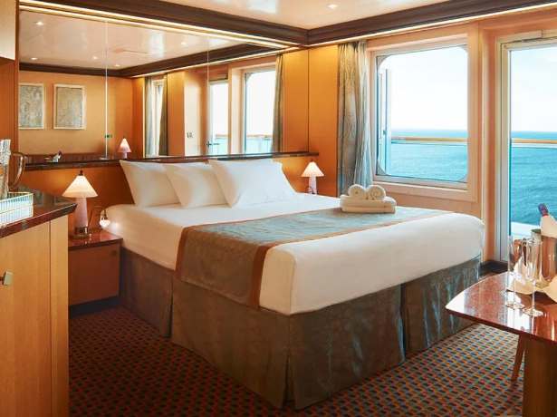  Suite  • Mini Suite - punti 6, 7, 8  • Suite - punti 7, 9  • Grand Suite - puntea 7 la mijlocul navei  • Numar locuri in cabine: 2-3-4 | Cabina exterioara  • Exterioara EC -puntea 1  • Exterioara EP – puntea 1 la mijlocul navei si puntile 2, 6, 7, 9  • Numar locuri in cabine: 2-3-4 | Cabina exterioara cu balcon  •Balcon BC - puntea 6  •Balcon BP – puntea 6 la mijlocul navei si puntile 7, 8, 9  • Numar locuri in cabine: 2-3-4

Nota: Unele cabine de tip clasic pot avea vederea obturata. Suprafata cabinelor variaza in cadrul categoriei, incluzand atat cabine standard cat si cabine pentru persoane cu dizabilitati care au o suprafata mai mare.

